Муниципальное казенное общеобразовательное учреждение
«Медведицкая средняя школа»
Жирновского муниципального района
Волгоградской области

Рассмотрено на
педагогическом совете Протокол № 1 от
«_27_» августа 2020г

Согласовано:
Заместитель директора по
УВР Железнякова И.Е.
« »_ 2020 г

Утверждаю:
Директор МКОУ «Медведицкая СШ»
Майер Л.А.

Приказ № 107 от 28.08.2020
.

Рабочая программа психолого-педагогической поддержки детей группы суицидального риска «Рука в руке», реализуемая на уровнях ООО и СОО

на 2020-2023 учебный год.

Составитель: педагог-психолог
Майер Л.А.

Пояснительная записка
- Содержание проблемы и обоснование необходимости еѐ решения программными методами.

Согласно информации, приведенной уполномоченным при Президенте Российской Федерации по правам ребенка Павлом Астаховым, и другим экспертным данным, ситуация с детскими и подростковыми суицидами в России крайне неблагоприятна. Ежегодно у нас
сводят счеты с жизнью от полутора до двух с половиной тысяч детей и подростков. В последние 6-7 лет частота суицидов в России составляет 19-21 случай на 100 тысяч подростков. Средний показатель в мире – 7 случаев на 100 тысяч. Согласно данным ВОЗ,
Россия занимает первое место в Европе по количеству самоубийств среди детей и подростков и шестое место в мире по числу суицидов среди всех возрастов. Это стабильная ситуация последних лет (!).
Анализ проблематики суицидального поведения, завершенных суицидов и суицидальных попыток в детском и подростковом возрасте свидетельствует о том, что одними из ведущих в классификации психотравмирующих ситуаций являются негативные феномены,
порожденные школьной жизнью: дезадаптация, неуспешность в учебе, отвержение подростка в классе, конфликт с учителями, пограничные расстройства психики, связанные с травмирующим воздействием на ребенка самого процесса обучения, невротическое
нарушение, связанное с влиянием авторитарного стиля педагога на психическое состояние ребенка , а также конфликты ребенка с родителями и сверстниками.
В связи с этим важное место в образовательном процессе занимают психическое здоровье учащихся, индивидуализация образовательных маршрутов, создание психологически
безопасной и комфортной среды.
Решение проблемы профилактики суицидального поведения несовершеннолетних носит комплексный, системный и междисциплинарный характер, требует непрерывного отслеживания динамики ситуации, и оперативного реагирования.

Нормативно-правовая база программы:
Профилактическая работа по данному направлению в лицее регулируется рядом законодательных и нормативных правовых актов:
  - Конституция Российской Федерации.
  - Национальная стратегия действий в интересах детей на 2012 - 2017 годы, утвержденная Указом Президента Российской Федерации от 01.06.2012 г. N 761.
  - Федеральный закон Российской Федерации от 24 июня 1999 г. N 120-ФЗ "Об основах системы профилактики безнадзорности и правонарушений несовершеннолетних".
  - Федеральный закон Российской Федерации от 29.12.2010 г. N 436-ФЗ "О защите детей от информации, причиняющей вред их здоровью и развитию".
  - Федеральный закон "Об образовании в Российской Федерации" от 29.12.2012 г. N 273- ФЗ.
  - Приказ Минобрнауки России от 26 октября 2011 г. N 2537 "Об утверждении плана мероприятий Министерства образования и науки Российской Федерации по профилактике суицидального поведения среди обучающихся образовательных учреждений на 2020 - 2025 годы"

  - <Письмо> Минобрнауки России от 18.01.2016 N 07-149 "О направлении методических рекомендаций по профилактике суицида"

Цель и задачи программы:
Цель программы: профилактика суицидов и суицидальных попыток среди несовершеннолетних.

Задачи программы:
- развитие личности подростка, включающее осознание им собственных ценностей и смысла существования;
- развитие уверенности в себе и навыков успешного взаимодействия с окружающими;
- формирование созидательной и активной жизненной позиции
Форма работы: индивидуальная и групповая

Категории детей, нуждающихся в психолого-педагогическом сопровождении:
- школьники в период адаптации к новым условиям образовательного процесса (1, 5, 10 классы);
- дети, имеющие школьные трудности;
- дети с социально-педагогической запущенностью и отклоняющимся поведением;
- школьники в период перехода к профильному обучению;
- дети из неблагополучных семей;
- дети с особыми образовательными потребностями;
- группы школьников в случае возникновения ситуации межличностного конфликта;
- дети из семей беженцев и переселенцев

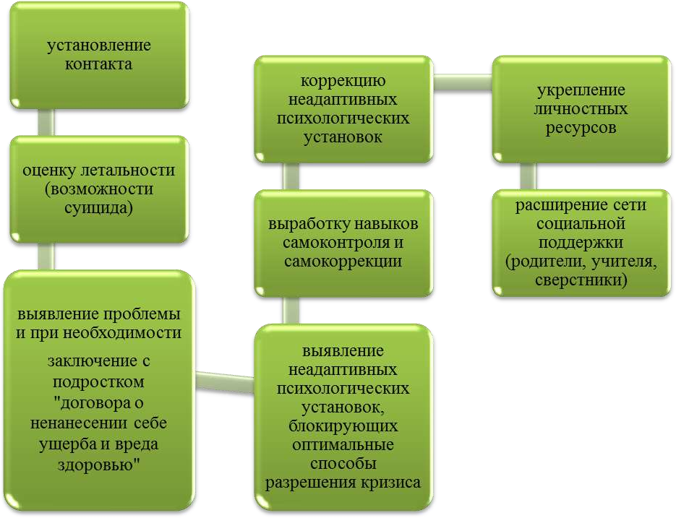
Модель индивидуального психолого-педагогического сопровождения обучающихся, склонных к суициду.

- Направления индивидуальной профилактической работы:

коррекционно-реабилитационное
- развитие саморегуляции;
- поиск и активизация позитивных ресурсов;
- снятие мышечных зажимов (освоение методов релаксации);
- коррекция эмоционально-личностной сферы
(снижение тревожности, повышение уверенности в себе, коррекция
самооценки и уровня притязаний);
- овладение способами взаимодействия с самим собой и с окружающим миром;
- отреагирование переживаний,
- связанных с психотравматической ситуацией;
- выбор жизненного пути, постановка жизненных целей;

определение внутренних и внешних ресурсов подростка, которые служат основой его жизнестойкости и увеличивают вероятность преодоления кризиса.
К внутренним ресурсам относятся: инстинкт самосохранения;
уровень развития интеллекта; коммуникативный потенциал; ценные для подростка аспекты его "Я"; позитивный опыт решения проблем. К внешним ресурсам можно отнести: значимых людей, на которых чаще всего
полагаются суициденты, чтобы чувствовать свою реальность, автономность, испытывать относительное
спокойствие и достаточную ценность. Утрата или угроза потери такого человека может вызвать взрыв чувства
одиночества, ярости и презрения к себе; значимую деятельность, которая является источником
стабильности, особенно творческая.

проведение
комплексной психологической диагностики эмоционально- личностной и коммуникативной сфер
подростка
индивидуальное
консультирование подростка и членов семьи
проведение
индивидуальных коррекционно- реабилитационных занятий с подростком.

В качестве индикаторов эффективности данной работы могут быть определены следующие показатели:
- уровень тревожности в пределах нормы;
- отсутствие непродуктивной нервно-психической напряженности;
- сформированная адекватная самооценка;
- ориентация в системе ценностей, сформированное ценностное отношение к жизни и здоровью;
- адаптация в школьном коллективе, семье;
- осознание собственных чувств, мыслей;
- осознание собственного чувства гнева, дифференциация приемлемых и неприемлемых способов выражения гнева;
- принятие собственной уникальности (создание чувства своего собственного "Я" с соответствующими границами).

Направления психолого-педагогической работы по профилактике суицидального поведения в лицее

Работа с обучающимися: Профилактические занятия и тренинги в школьных коллективах, направленные на:
- повышение уровня групповой сплоченности в классе;
- создание общих лицейских программ психологического здоровья, здоровой среды в школе;
- привитие существующих в обществе социальных норм поведения;
- формирование детского милосердия;
- развитие ценностных отношений в социуме;
- снятие стрессового
состояния;
- обучение подростков проблемно-разрешающему поведению и др.

Работа с педагогическим коллективом с целью ознакомления с особенностями суицидов несовершеннолетних, овладения навыками распознавания признаков суицидального поведения и оказания поддержки учащимся в кризисном состоянии

Работа с родителями с целью повышения
эффективности детско- родительских отношений:
консультирование, беседы,
групповые консультации, тренинги

Содержание основных понятий.
Покушение на самоубийство – это однородная деятельность человека, не закончившаяся летальным исходом по различным обстоятельствам.
Социализация – двуединый процесс: с одной стороны, это внешнее для человека влияние на него со стороны общества его социальных институтов и общественной атмосферы, нравственных норм и культурных ценностей, образа жизни людей; с другой – это
внутреннее, личностное освоение каждым человеком такого влияния в процессе социального становления.
Социальная среда – человеческое, духовное, предметное окружение ребенка, которое оказывает влияние на его личностное развитие, выступая реальным пространством его формирования и самореализации.
Суицид – самоубийство, намеренное лишение себя жизни. Самоубийство и примыкающий к нему более широкий ряд феноменов аутоагрессии и саморазрушения следует отнести к
формам девиантного поведения (поступки или действия человека, не соответствующие официально установленным или фактически сложившимся в данном обществе нормам). Суицидальная попытка – это целенаправленное оперирование средствами лишения себя жизни, не закончившееся смертью.
Суицидальное поведение – волевые действия личности, конечной целью которых является покушение на самоубийство или сам акт самоубийства. Является следствием социально - психологической дезадаптации личности в условиях микросоциального климата.
Суицидальные замыслы – это активная форма проявления суицидальности, т.е. тенденция к самоубийству, глубина которой нарастает параллельно степени разработки плана еѐ реализации.
Суицидальный риск – склонность человека к совершению действий, направленных на собственное уничтожение.
Суицидент – человек, совершивший самоубийство или покушение на самоубийство.
Толерантность – способность человека принимать других людей такими, каковы они есть, сосуществовать и взаимодействовать с ними.

9.. Принципы реализации программы.
Принцип ценности личности, заключающийся в самоценности ребенка.
Принцип уникальности личности, состоящий в признании индивидуальности ребенка. Принцип приоритета личностного развития, когда обучение выступает не как самоцель, а как средство развития личности каждого ребенка.
Принцип ориентации на зону ближнего развития каждого ученика.
Принцип эмоционально-ценностных ориентаций учебно-воспитательного процесса.

Ожидаемый результат.
Организованная таким образом работа позволит осуществлять социальную и психологическую защиту детей, снизить количество детей с девиантным поведением и избежать суицидальных попыток. Также позволит организовать работу по оптимизации детско-родительских взаимоотношений.

План программных мероприятий .

Содержание работы | Сроки | Ответственный
Выявление и реабилитация несовершеннолетних и | В течение года | Педагог-психолог
их семей, оказавшихся в трудной жизненной |  | Соц. Педагог
ситуации. |  | Классные

 |  | руководители
Проведение индивидуальных профилактических  мероприятий с семьями социального риска. | В течение года | Педагог-психолог  Соц. педагог
Заседание Совета профилактики | 1 раз в месяц | Администрация  Педагог-психолог Соц. педагог
Организация работы с педагогами по профилактике  профессионального выгорания. | В течение года | Педагог-психолог
Повышение психолого - педагогической  компетенции всех участников УВП. | В течение года | Педагог-психолог  Соц. педагог
Учащиеся
Выявление детей, склонных к суицидальному поведению (заполнение «Таблицы факторов  наличия кризисной ситуации у учащихся» | октябрь | Педагог-психолог Классные  руководители
Социально - психологические классные часы:  - «Я – уникальная и неповторимая личность» (5 кл)  - «Мир глазами агрессивного человека» (6-е классы)  - «Кто умеет веселится, то и горя не боится» (7-е классы)  - «Подросток и конфликты» (8-9 класс)  - «Проблема отцов и детей в современном обществе» (11 класс)  - «Мы выбираем жизнь!» (10 класс)  - «Стресс в жизни человека. Способы борьбы со стрессом» (9 класс)  - «Способы саморегуляции эмоционального состояния» (11 класс) | В течение года (по запросу) | Педагог-психолог Социальный педагог  Классные руководители
Коммуникативный мини-тренинг (5 классы; цель: снятие тревоги первых дней и месяцев школьной  жизни, смягчение процесса адаптации) | сентябрь | Педагог-психолог
Реализация программы «Мы-пятиклассники» для  учащихся 5-х классов (цель: обучение позитивному восприятию себя и другого человека) | октябрь | Педагог-психолог
Тренинг по профилактике суицидального  поведения у младших подростков.(6-е классы) | декабрь | Педагог-психолог
Психолого-педагогическая поддержка выпускников  в период подготовки к ЕГЭ, ОГЭ | Март-апрель | Педагог-психолог
Педагоги
Организация и проведение об учения классных руководителей методике заполнения «Таблицы факторов наличия кризисной ситуации у  учащихся» | сентябрь | Зам.директора по ВР  Педагог-психолог
Информирование педагогов по теме «Возрастные  психолого-педагогические особенности подростков» | В течение года | Педагог-психолог
Информирование педагогов по теме «Причины | В течение года | Педагог-психолог

подросткового суицида. Роль взрослых в оказании
помощи подросткам в кризисных ситуациях»
Семинар классных руководителей «Причины и формы проявления невротических расстройств у современных старшеклассников» | В течение года | Зам.директора по ВР  Педагог-психолог
Семинар классных руководителей  «Психологический климат в классе» | В течение года | Зам.директора по ВР  Педагог-психолог Социальный педагог
Родители
Родительские собрания, лектории:  - «Возрастные психолого-педагогические особенности (младший школьник, подросток)»;  - «Наши ошибки в воспитании детей»;  - «Причины подросткового суицида. Роль взрослых в оказании помощи подросткам в кризисных ситуациях»;  - «Родители меня не понимают или как услышать подростка»;  - «Родительская любовь»;  - «Как подготовиться к экзаменам и сохранить здоровье»;  - «Серьезный мир несерьезных подростков»;  - «Про «Это»…» (подростковая сексуальность);  - «Доброе начало, или Как помочь первокласснику адаптироваться к школе»;  - «Понять. Простить. Принять»;  - «О любви – взрослые и дети»;  - «Школьная травля, как один из подводных камней школьной жизни»;  - «Ваш ребенок—пятиклассник»;  - «Родители и дети – поиски взаимопонимания»;  - «Правовые основы семейного воспитания: права и обязанности родителей и детей»;  - «Давайте будем учиться вместе со своими детьми» | По плану, по запросу | Педагог-психолог Соц. педагог
Диагностика
Учащиеся
Исследование уровня адаптации (5-е, 10 классы) | октябрь | Педагог-психолог
Углубленная диагностика согласно первичных списков с целью определения выраженности суицидальных намерений:  - Цветовой тест М.Люшера,  - Тест выявления суицидального риска у детей А.А. Кучер, В.П. Костюкевич. | По запросу (с согласия родителей) | Педагог-психолог

- Методика «Незаконченные предложения»
- Методика «Сигнал».
- Методика диагностики суицидального поведения Горской М.В
- Патохарактерологический диагностический опросник (ПДО) Личко А.Е.
- Опросник Басса-Дарки
- Тест фрустрационной толерантности Розенцвейга.
- Факторный личностный опросник Кеттелла
Родители
Выявление сферы проблем и ресурсов в отношениях между родителями и детьми:  - Анализ семейного воспитания (Э. Г. Эйдемиллер),  - «Сенсорные предпочтения» (Н. Л. Васильева),  - Экспресс-диагностика семейного состояния (Р. В. Овчарова),  - «Подростки о родителях» (модификация  «ADOR» Шафера),  - «Родительская тревожность» (А. М. Прихожан)  - PARI (измерение родительских установок и реакций) | По запросу родителей | Педагог-психолог

